Vánoce se blíží a s nimi i vánoční stromeček s ozdobami a dárky. Pokus se spojit všechny tečky a čárky tak, aby vznikl celý obrázek. Ten si pak vybarvi.

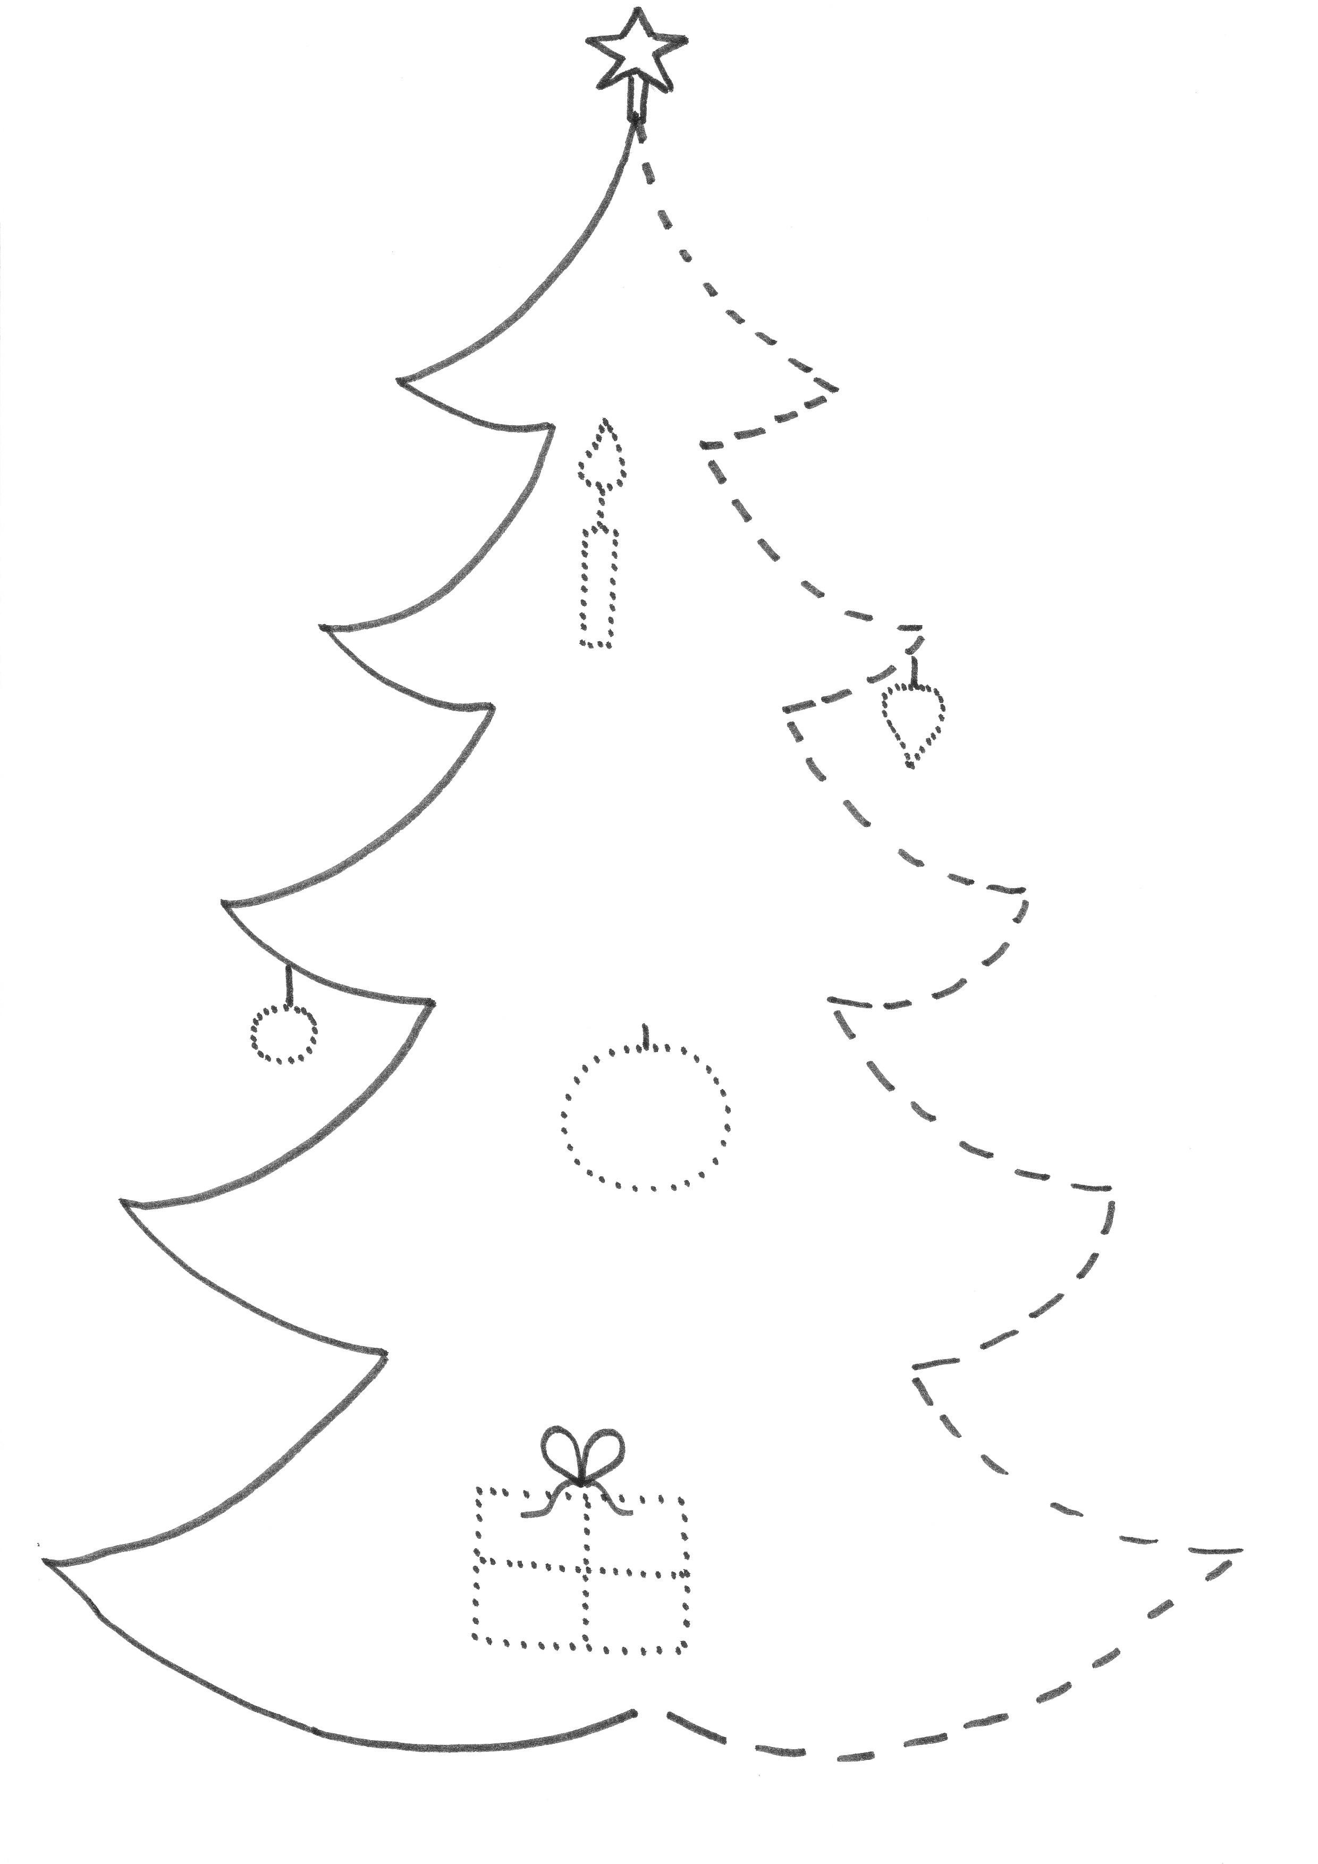
Autorkou obrázku je Lucie Sirůčková.

